

**TAREA de 7 de agosto DE 3° “A” y “B”**

CIENCIAS NATURALES

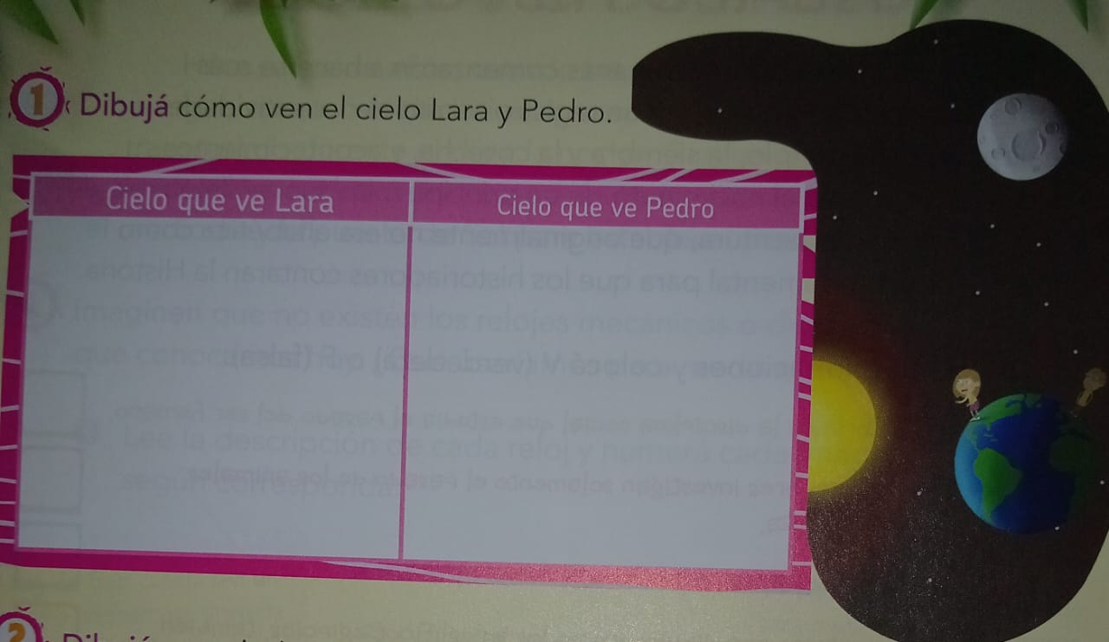

1. Dibujá las fases de la luna.



**CIENCIAS SOCIALES**

1. Tildá la opción correcta.

* En las ciudades, la dificultad más importante es:
* El difícil acceso a los servicios. ____
* El tránsito abundante. ____
* Pocas opciones culturales y de esparcimiento. ___

1. El proceso del algodón requiere:

* Solo trabajo manual y se hace exclusivamente en zonas rurales. ____
* Trabajo rural y uso de maquinaria para aumentar su diversidad. ____
* Poco esfuerzo humano porque todo se realiza con máquinas. _____